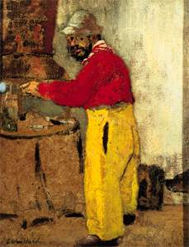 |  | Henri de Tolouse-Lautrec
 |  | Viata: 24 noiembrie 1864-9 septembrie 1901
 |  | Curent: Suprarealism
 |  | Lucrari reprezentative: "Calareata de la Circul Fernando" - 1887-1888, "Dansul la Moulin Rouge" - 1889-1890, "Ambassadeurs:Aristide Bruant" - 1892, "Yvette Guilbert cantand "Linger, longer, loo" - 1894
Edouard Vuillard: Portretul lui Toulouse-Lautrec 1898; 39 x 30 cm; Ulei pe carton; Muzeul Toulouse-Lautrec, Albi |  | Muzee: Muzeul Toulouse-Lautrec - Albi; Muzeul Orsay - Paris; Muzeul Puskin - Moscova; Courtauld Institute Galleries - Londra; The Art Institute of Chicago
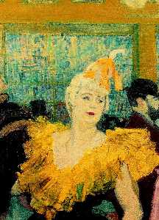 |  | Henri de Toulouse-Lautrec a ars repede, ca o flacara. A influentat decisiv aparitia afisului modern si a reprezentat ca nimeni altul viata tumultoasa de noapte a Parisului de la sfarsitul secolului al XIX-lea. Pentru Tolouse-Lautrec, un aristocrat, boema pariziana a reprezentat un mod de viata, o sursa de inspiratie dar a insemnat, in acelasi timp, si ruina fizica. Picturile si litografiile sale, reprezentand artiste si artisti din lumea cabaretului, au devenit simbol al unei epoci si al unui stil de viata.
La Clownesse (detaliu); cca. 1895; 75 x 55 cm; Collection Oskar Reinhart, Winterthur

